이 보도자료는 배포 즉시 활용 가능합니다. News Release 보도자료
신세계아이앤씨, 한국교직원공제회
학교장터 시스템 재구축 사업자 선정
- 차세대 아키텍처 기반 S2B시스템 전면 재구축
- AI 개발 플랫폼 ‘스파로스 데브엑스’로 개발 생산성 향상 및 시스템 안정성 제고
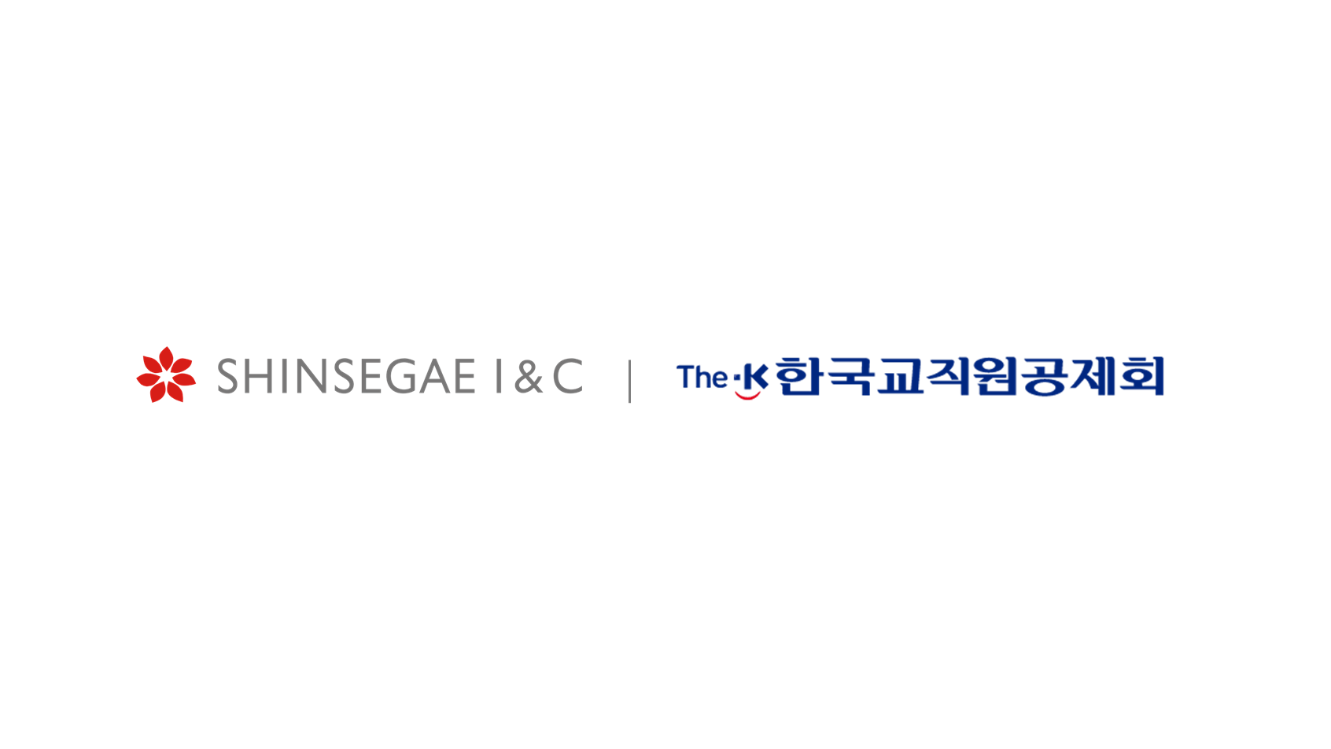
신세계아이앤씨(신세계I&C)가 한국교직원공제회의 학교장터 시스템(School to Business; 이하 S2B 시스템) 재구축 사업자로 최종 선정됐다.
S2B 시스템은 전국 초·중·고등학교 및 교육기관이 수업이나 행정에 필요한 물품, 용역, 공사 등을 안전하고 투명하게 구매할 수 있도록 지원하는 전자조달시스템이다. 한국교직원공제회는 시스템 노후화에 따른 성능, 보안 한계를 개선하고 프라이빗 클라우드 아키텍처 기반의 안정성과 확장성을 갖춘 플랫폼으로 개편하기 위해 이번 사업을 추진하게 됐다. 사업 기간은 계약 체결일로부터 18개월이며, 약 184억원 규모다.
신세계아이앤씨는 자사의 생성 AI 기반 개발 플랫폼 ‘스파로스 데브엑스 (Spharos DevX) ’로 개발 생산성을 극대화하고, 클라우드 풀 스택 등 기술 경쟁력과 노하우를 총 동원해 S2B시스템을 차세대 아키텍처로 재구축 한다는 전략이다.
구체적으로 △ 가상화 기반 프라이빗 클라우드 인프라 도입 △데이터 아키텍처 전면 개편을 통한 데이터 품질 및 정합성 제고 △ 입찰·계약·정산 전 과정 표준화를 통한 자동화 △ 회원 가입·인증 간편화 △ 사용자 UI/UX 개선 △ 보안 시스템 강화 등을 핵심 과제로 수행한다.
시스템 재구축 과정에는 생성 AI 기반 개발 플랫폼 ‘스파로스 데브엑스’가 적용된다. 외부 인터넷 연결 없이도 로컬(내부망)에서 독립적으로 구동돼 보안성을 강화하고, 테스트 케이스 생성 및 검증을 자동화하는 게 핵심이다. 개발 생산성을 향상시키는 것은 물론 시스템 안정성과 품질을 높일 수 있을 것으로 기대하고 있다.
정필승 신세계아이앤씨 클라우드BIZ 담당은 “당사가 그간 축적해온 AI, 클라우드 기반의 안정적 시스템 구축, 운영 역량을 바탕으로 변화하는 조달 환경에 유연하게 대응하고, 누구나 쉽고 편리하게 이용할 수 있는 사용자 친화적 플랫폼을 구축할 것”이라며
“이번 재구축을 통해 한국교직원공제회의 성공적인 디지털 전환을 이끌 수 있도록 최선을 다하겠다”고 말했다. (끝)

